下载数变更为下载积分
- 网站原下载数的设置统一变为下载积分设置，前后台做相应变更。
- 规则：
- 每个下载积分为人民币1元；
- 下载求职者联系方式：10分/次；
- 下载求职者视频简历：20分/次（单独下载视频简历，不包括联系方式）
- 以上，无论是重复下载还是更新下载，均按照以上规则扣除下载积分。
- 图示：
前台：
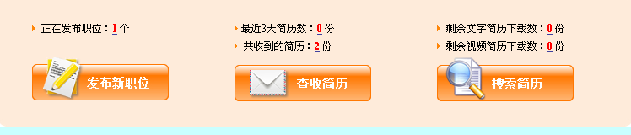
取消“剩余文字简历下载数”和“剩余视频简历下载数”
变更为“剩余下载积分：＿分”

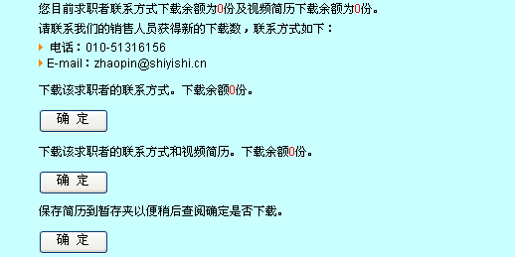
变更为：
您目前的下载积分余额：＿分。
变更为：
请联系我们的销售人员获得新的下载积分，联系方式如下：
变更为：
下载该求职者的联系方式。
点击“确定”后出现对话框：“下载该求职者的联系方式，您的下载积分将被扣除10分，是否继续？”
取消
变更为：
下载该求职者的视频简历。
点击“确定”后出现对话框：“下载该求职者的视频简历，您的下载积分将被扣除20分，是否继续？”

后台/合同/添加合同：

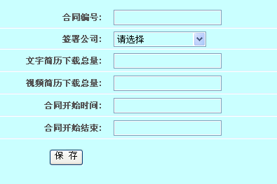:
取消“文字简历下载总量”、“视频简历下载总量”。
变更为：“下载积分总量”

